Podatki o vlagatelju - prevozniku:

naziv firme ali s.p.

naslov

pošta

telefon

elektronska pošta

zakoniti zastopnik

matična številka: davčna številka:

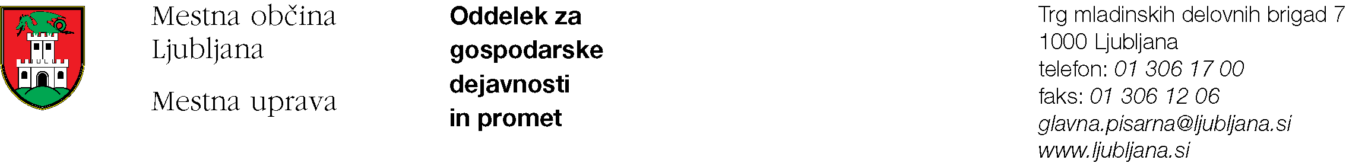

VLOGA ZA IZDAJO NADOMESTNEGA DOVOLJENJA (duplikata)
za opravljanje avtotaksi prevozov na območju MOL

Prosimo za izdajo nadomestnega dovoljenja (duplikata) za opravljanje avto-taksi prevozov na območju MOL:

Registrska  označba vozila | Evidenčna št izgubljenega/odtujenega/uničenega  dovoljenja MOL (T×××/××××) | Datum izdaje:

Dovoljenje je bilo: (ustrezno obkroži)

- IZGUBLJENO
- ODTUJENO (UKRADENO)
- UNIČENO

Ljubljana, Podpis odgovorne osebe:
M. P.

V skladu z Zakonom o upravnih taksah (Uradni list RS, št. 106/10 - UPB in 32/16) se za postopek plača upravna taksa po tarifnih št. 1 in 3 v skupnem znesku 22,60 eura.

